Тема занятия: Итоговое_Периферическая нервная система

Задание 1. Тестовые задания второго уровня
Выберите один или несколько правильных ответов
1. Каждый спинномозговой нерв отходит от спинного мозга двумя корешками:
a) Верхним, нижним;
b) Латеральным, медиальным;
c) Передним, задним;
d) Правым, левым

2. Спинномозговой нерв выходит из canalis vertebralis:
a) Между остистым и поперечным отростками;
b) Через межпозвоночное отверстие;
c) Между остистым и суставным отростком;
d) Через большое затылочное и передние крестцовые отверстия.

3. nn. spinales по характеру:
a) Двигательные;
b) Чувствительные;
c) Специальной чувствительности;
d) Смешанные.
4. Ganglion sensorium nervi spinalis расположен на:
a) Переднем корешке;
b) Стволе переднего спинномозгового нерва;
c) Заднем корешке;
d) Стволе заднего спинномозгового нерва.
5. rr. dorsales спинномозговых нервов отдают:
a) Передние и задние ветви;
b) Верхние и нижние ветви;
c) Медиальные и латеральные ветви;
d) Правую и левую ветви.

6. Ветви спинномозговых нервов, образующих сплетения
a) Задних;
b) Боковых;
c) Медиальных;
d) Передних.

7. Источники иннервации m. interossei palmares
a) N. ulnaris;
b) N. musculocutaneus;
c) N. medianus;
d) N. radialis.

8. Источники иннервации m. coracobrachialis
a) N. subscapularis;
b) N. radialis;
c) N. axilaris;
d) N. musculocutaneus.

9. Источники иннервации мышц гипотенара
a) N. medianus;
b) N. radialis;
c) N. musculocutaneus;
d) N. ulnaris.

10. Источники иннервации мышц тенара
a) N. medianus;
b) N. radialis;
c) N. musculocutaneus;
d) N. ulnaris.

11. Анатомические структуры, иннервируемые N. medianus на кисти
a) Кожа возвышения большого пальца;
b) Кожа возвышения мизинца;
c) m. lumbricales I-II;
d) m. interossei palmares.

12. Источники иннервации m. adductor pollicis
a) N. ulnaris;
b) N. medianus;
c) N. radialis;
d) N. musculocutaneus.

13. Источники иннервации m. extensor digitorum
a) N. ulnaris;
b) N. medianus;
c) N. radialis;
d) N. musculocutaneus.

14. plexus lumbalis берет начало из … сегментов спинного мозга
a) Передних ветвей всех поясничных нервов и веточки XII межрёберного нерва;
b) Передних ветвей 3-х верхних поясничных, верхней части IV поясничного нервов и веточки XII межрёберного нерва;
c) Передних ветвей 2-х верхних поясничных нервов;
d) Передних ветвей 3-х нижних поясничных и I крестцового нервов.
15. Plexus lumbalis залегает:
a) В толще квадратной поясничной мышцы.
b) Между ягодичными мышцами.
c) Спереди крестцовых позвонков.
d) Спереди поперечных отростков поясничных позвонков, в толще большой поясничной мышцы.
16. Подвздошно-подчревный нерв проходит между:
a) Наружной и внутренней косыми мышцами живота;
b) Наружной и прямой мышцами живота;
c) Поперечной и внутренней косой мышцами живота;
d) Наружной и поперечной мышцами живота.
17. У нижнего края большой ягодичной мышцы задний кожный нерв бедра отдаёт ветви:
a) nn. clunei inferiores;
b) rr. рerineales;
c) m. piriformis;
d) n. obturatorius.

18. Plexus coccygeus образовано:
a) Двумя нижними (IV и V) передними ветвями крестцового и копчикового
нервов;
b) Передними ветвями V, IV, III крестцовых нерва;
c) Передними ветвями V, IV, III крестцовых и копчикового нерва;
d) Передними ветвями V крестцового и копчикового нервов.

19. Nervus fibularis superficialis иннервирует:
a) Обращённые друг к другу стороны тыльной поверхности II-V пальцев стопы;
b) I, II и латеральную сторону III пальца стопы;
c) V, IV и латеральную сторону III пальца стопы;
d) V и латеральную сторону IV пальца стопы.

20. Задний кожный нерв бедра выходит из таза через:
a) Foramen suprapiriforme;
b) Foramen ischiadicum minus;
c) Canalis obturatorius;
d) Foramen infrapiriforme.

21. Верхний ягодичный нерв иннервирует:
a) m. gluteus maximus et m. gluteus minimus;
b) m. gluteus maximus et m. piriformis;
c) m. gluteus minimus et m. piriformis;
d) m. gluteus medius et m. gluteus minimus.

22. Кожу пахового канала выше его поверхностного кольца иннервирует
a) Nervus iliohypogastricus;
b) Nervus ilioinguinalis;
c) Nervus obturatorius;
d) Nervus genitofemoralis

23. Мышцы, иннервируемые N. iliohypogastricus
a) m. rectus abdominis;
b) m. transversus abdominis;
c) m. obliqus internus abdominis;
d). m. obliqus externus abdominis.

24. Источники иннервации m. quadriceps femoris
a) N. femoralis;
b) N. ischiadicus;
c) N. obturatorius;
d) N. pudendus.

25. Анатомические структуры, иннервируемые N. saphenus
a) Кожа передней поверхности голени;
b) Кожа латерального края стопы;
c) Кожа в области медиальной поверхности коленного сустава;
d) Кожа медиального края стопы.

_____________________________________________________________________________
Задание 2. Тестовые задания третьего уровня
1. Укажите области, иннервируемые ветвями поясничного сплетения (помните, область по латыни – Regio)
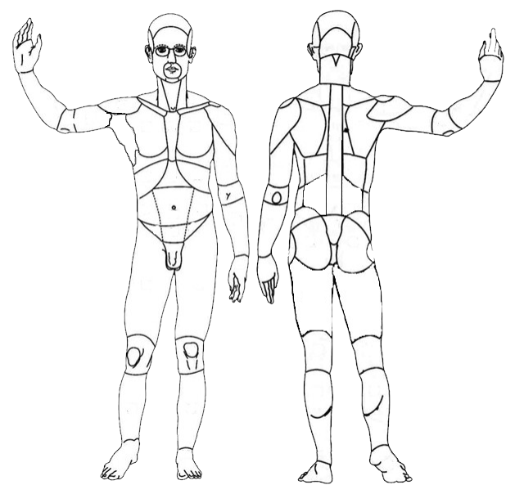
Пример:
Regio brachii anterior

2. Укажите области, иннервируемые ветвями крестцового сплетения
___________________________________________________________________

Задание 4. Практические навыки: НАПИШИТЕ ПО ЛАТЫНИ!

Назовите структуру, отмеченную цифрой 9:

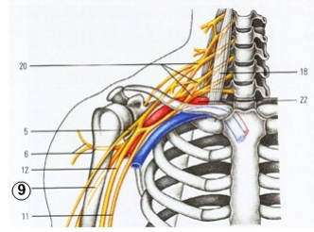

Назовите структуру, отмеченную цифрой 11:
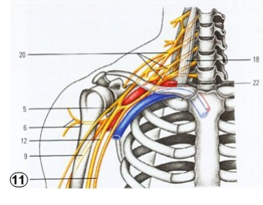

Назовите структуру, отмеченную цифрой 5:
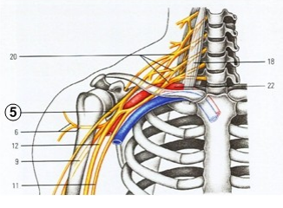

Назовите структуру, отмеченную цифрой 6:
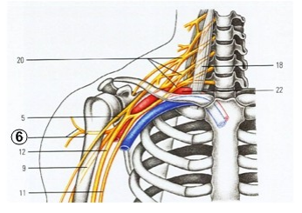
_________________________________________________________

Задание 5. Практические навыки: (ввиду большого количества ошибок!)
Нарисовать схему формирования спинномозгового нерва и его ветвей. Подписать по латыни. (Ветвей должно быть 5!) На интернет-сайтах есть ОШИБКИ. Читайте и рисуйте сами по учебнику!
__________________________________________________________________________

Задание 6. Практические навыки:
Помните, если вы обозначаете ветвь от нерва, так по-латыни и пишите!
1. Нарисовать от руки ТЫЛЬНУЮ поверхность стопы, разделить на области и подписать нервы, которые иннервируют кожу этих областей.
2. 1. Нарисовать от руки ПОДОШВЕННУЮ поверхность стопы, разделить на области и подписать нервы, которые иннервируют кожу этих областей.
_____________________________________________________________________

